МУНИЦИПАЛЬНОЕ УЧРЕЖДЕНИЕ КУЛЬТУРЫ
КАМЕНСКОГО РАЙОНА «МЕЖПОСЕЛЕНЧЕСКАЯ ЦЕНТРАЛЬНАЯ БИБЛИОТЕКА»
ВЕРХНЕГРАЧИНСКИЙ ОТДЕЛ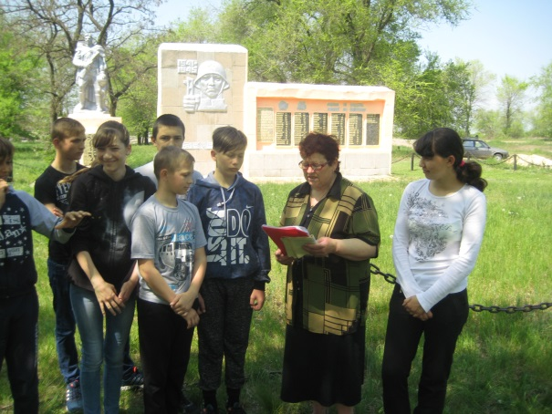
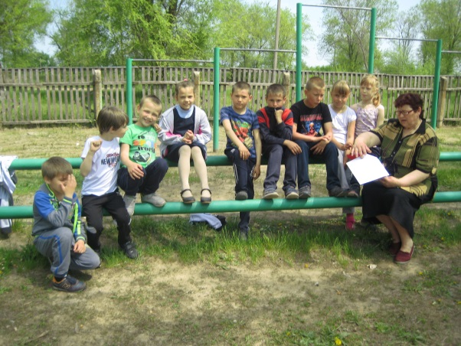

Паспорт массового мероприятия
Дата: 04.05.2017г.
Форма массового мероприятия: Акция .
Тема: «Читаем детям о войне»
Место проведения: у мемориала погибших воинов, библиотека, детская спортивная площадка.
Группы пользователей: уч-ся до 14 лет-65чел.
Выставка книг: «Эхо войны»
Схема мероприятия: На спортивной площадке в школе и библиотеке познавательный час «И книга тоже воевала»
Вступление о страшных годах войны. Рассказ о патриотической роли книги в приближении дня Победы, о писателях и поэтах, которые со всем народом встали на борьбу с фашистами. Чтение стихов Симонова, Твардовского, Светлова.
У мемориала проведен тематический час «Литературная летопись войны» Вступление о 8 мая-Дне капитуляции Германии.
Рассказ о юных героях ВОВ, о городах воинской славы и книгах советских писателей и поэтов о подвигах советского солдата.
Память – это наш долг перед теми, кто не дожил до Победы, сгорел в печах, задушен в газовых камерах, расстрелян, замучен….
Заведующий отделом Максименцева Г.А.

